**Cultural Directory)**

**ประเภทสาระบบข้อมูลทางวัฒนธรรม**

**บุคคล/องค์การทางวัฒนธรรม**

ศิลปิน

ปราชญ์ชาวบ้าน  
  บุคคลสำคัญทางศาสนา   
  นักเขียน/นักประพันธ์

* สมาคม/มูลนิธิ/ชมรม

 เครือข่ายทางวัฒนธรรม

 หน่วยงานทางวัฒนธรรม

**สิ่งประดิษฐ์ทางวัฒนธรรม**

 โบราณวัตถุ

 ศิลปวัตถุ   
  ทัศนศิลป์

 เอกสารหนังสือ

 สื่อโสตทัศน์

 ศิลปวัตถุ

☑ เครื่องมือเครื่องใช้  
  เครื่องแต่งกาย

**วิถีชีวิต**

 ชาติพันธุ์

* ศาสนาและความเชื่อ    
   ประเพณีและพิธีกรรม  
   ภาษาและวรรณกรรม

 ภูมิปัญญาท้องถิ่น

 ศิลปการแสดงและดนตรี

**สถานที่ทางวัฒนธรรม**

 แหล่งโบราณคดี

 อุทยานประวัติศาสตร์

 โบราณสถาน

 สถาปัตยกรรมสำคัญ

 ศาสนสถาน

 พิพิธภัณฑ์

 หอสมุด / ห้องสมุด

 หอจดหมายเหตุ

 อนุสาวรีย์/อนุสรณ์สถาน

 สถานที่จัดแสดงทางวัฒนธรรม

 แหล่งท่องเที่ยว

**ประเภทเพิ่มเติม ………………………………………………**

ชื่อข้อมูล…………นางนาง คำน้อย……………………………….

เลขประจำตัวประชาชน ๑๓ หลัก ..................3-4104-00405-281......................

**สาระสำคัญโดยสังเขป**

…เป็นผู้มีความสามารถในการพิธีธรรมขวัญโชคชัยและขวัญปีใหม่และมีฝีมือในด้านจักสานเป็นที่ยอมรับของหมู่บ้าน..........................................……… …………

ชื่อสถานที่ตั้ง………บ้านห้วยตาด.............………………………………………..

เลขรหัสประจำบ้าน…4-2020018-60-8………………………………….

เลขที่.......320.............หมู่ที่/หมู่บ้าน............4.............................ซอย.........-...........

ถนน.............-.............................ตำบล....................นาดอกคำ..............................

อำเภอ.........นาด้วง................จังหวัด เลย รหัสไปรษณีย์......42210..............

**ค่าพิกัดภูมิศาสตร์**  
Zone …☑…47 ....□...48 พิกัด -x…0808903….พิกัด -y……1945743…....…

**รายละเอียดการเข้าถึงข้อมูล**

ชื่อบุคคลอ้างอิง................................................อีเมล์................................................

ชื่อหน่วยงานอ้างอิง........เทศบาลตำบลนาดอกคำ.............อีเมล์...............................

เลขที่....420.......หมู่ที่/หมู่บ้าน...................1.......................ซอย..............................

ถนน..................42210.............หมายเลขโทรศัพท์...........042-074088........... ……

หมายเลขโทรสาร..................... 042-074088............................................................ที่อยู่ของเว็บไซต์................................... …………………………………………….

รูปภาพแสดงลักษณะของข้อมูล

รูปภาพแสดงลักษณะของข้อมูล

ผู้จัดเก็บข้อมูล……………………………… ลำดับที่จัดเก็บ...............................

หมายเลขภาพถ่าย......... 034...........

วันเดือนปี........................................

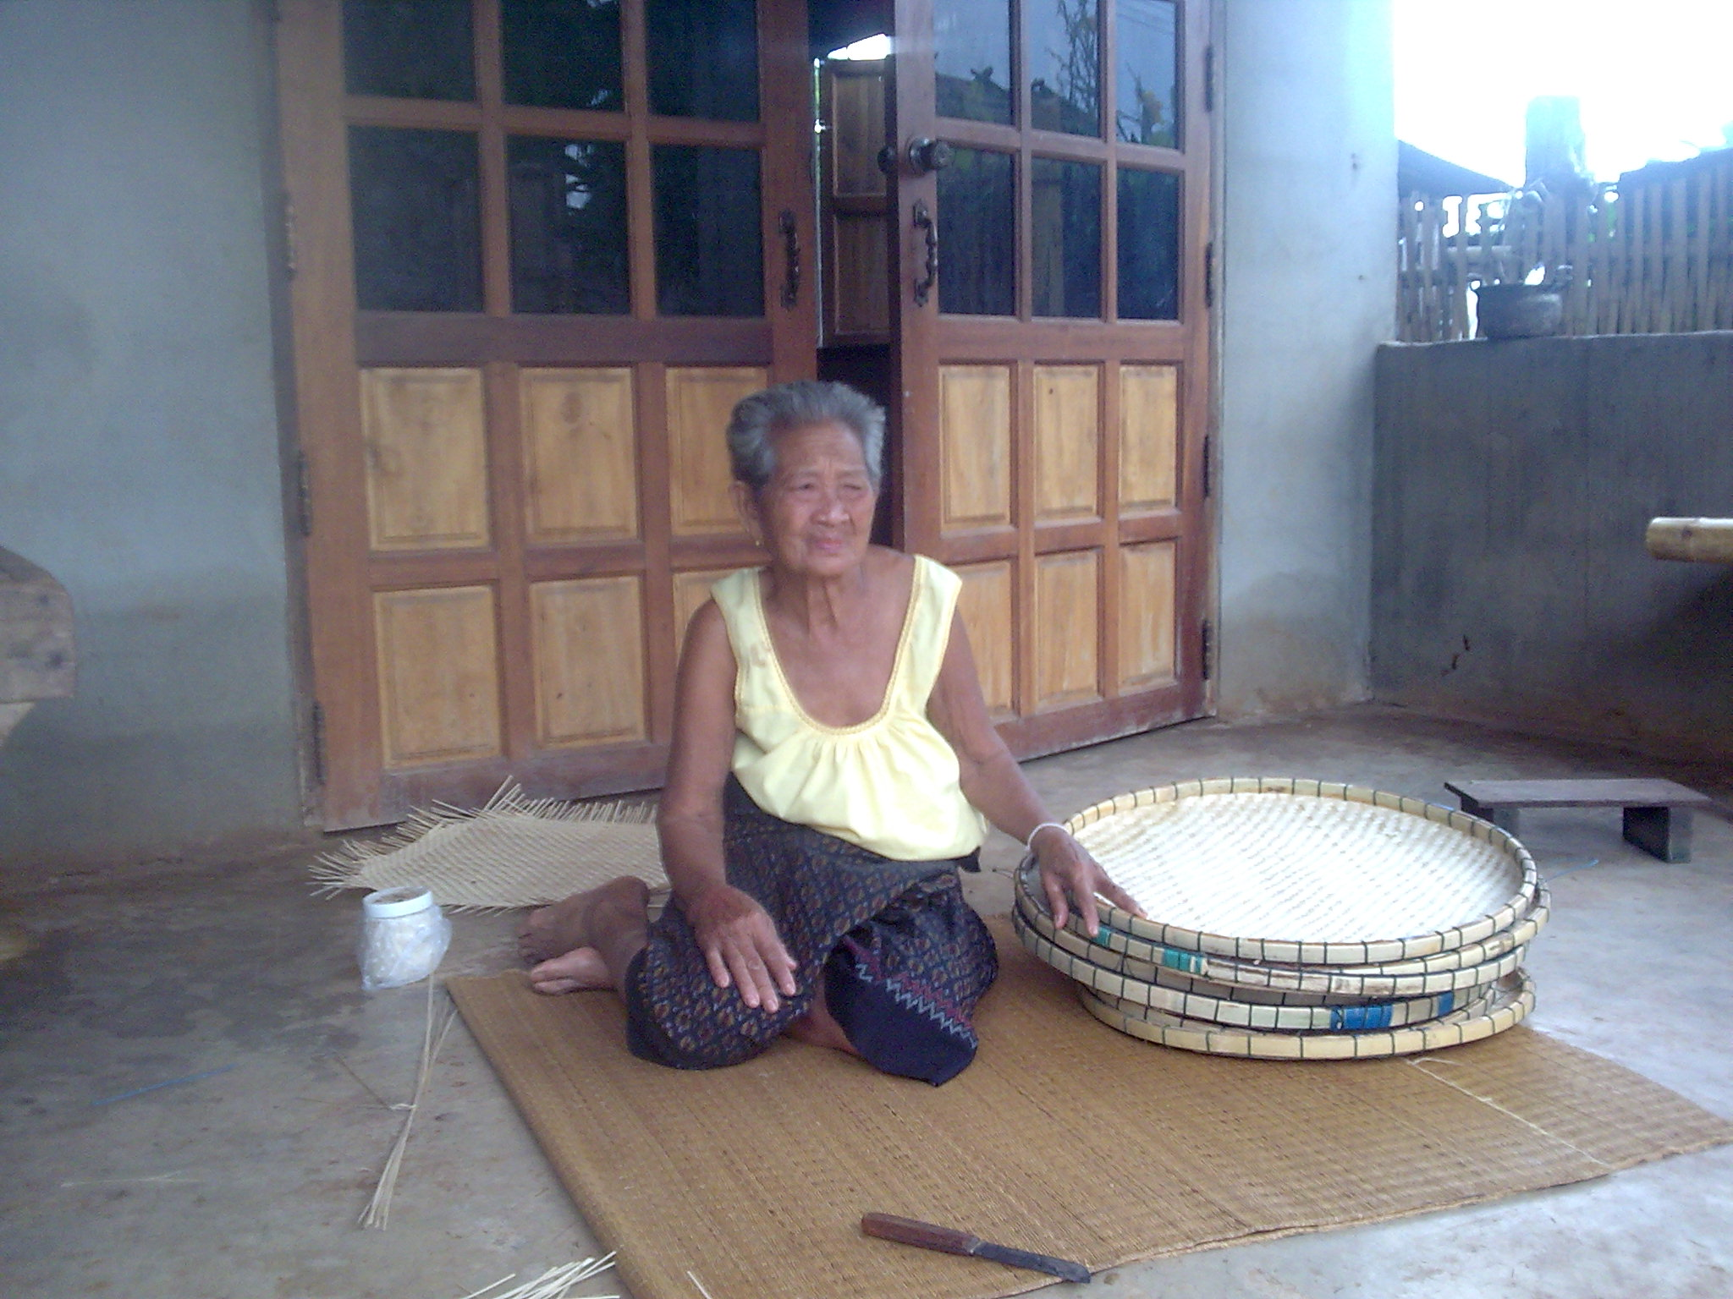

หมายเลขภาพถ่าย…. 032,033……

วันเดือนปี........................................

**แบบบันทึกข้อมูลสารระบบข้อมูลทางวัฒนธรรม (Cultural Directory)**

**ประเภทสาระบบข้อมูลทางวัฒนธรรม**

**บุคคล/องค์การทางวัฒนธรรม**

ศิลปิน

ปราชญ์ชาวบ้าน  
  บุคคลสำคัญทางศาสนา   
  นักเขียน/นักประพันธ์

* สมาคม/มูลนิธิ/ชมรม

 เครือข่ายทางวัฒนธรรม

 หน่วยงานทางวัฒนธรรม

**สิ่งประดิษฐ์ทางวัฒนธรรม**

 โบราณวัตถุ

 ศิลปวัตถุ   
  ทัศนศิลป์

 เอกสารหนังสือ

 สื่อโสตทัศน์

 ศิลปวัตถุ

☑ เครื่องมือเครื่องใช้  
  เครื่องแต่งกาย

**วิถีชีวิต**

 ชาติพันธุ์

* ศาสนาและความเชื่อ    
    ประเพณีและพิธีกรรม  
    ภาษาและวรรณกรรม

 ภูมิปัญญาท้องถิ่น

 ศิลปการแสดงและดนตรี

**สถานที่ทางวัฒนธรรม**

 แหล่งโบราณคดี

 อุทยานประวัติศาสตร์

 โบราณสถาน

 สถาปัตยกรรมสำคัญ

 ศาสนสถาน

 พิพิธภัณฑ์

 หอสมุด / ห้องสมุด

 หอจดหมายเหตุ

 อนุสาวรีย์/อนุสรณ์สถาน

 สถานที่จัดแสดงทางวัฒนธรรม

 แหล่งท่องเที่ยว

**ประเภทเพิ่มเติม ………………………………………………**

ชื่อข้อมูล…………นางหนู ดอนโสม……………………………….

เลขประจำตัวประชาชน ๑๓ หลัก ..................3-4202-00113-17-9......................

**สาระสำคัญโดยสังเขป**

…จักสานไม้ไผ่เครื่องมือเครื่องใช้ เช่น ตะกร้า , ข้อง, .......................................... ……… ……………………………………………………………………………..

ชื่อสถานที่ตั้ง………บ้านห้วยตาด.............………………………………………..

เลขรหัสประจำบ้าน…4-2020019-25-6………………………………….

เลขที่.......198.............หมู่ที่/หมู่บ้าน............4.............................ซอย.........-...........

ถนน.............-.............................ตำบล....................นาดอกคำ..............................

อำเภอ.........นาด้วง................จังหวัด เลย รหัสไปรษณีย์......42210..............

**ค่าพิกัดภูมิศาสตร์**  
Zone …☑…47 ....□...48 พิกัด -x…0808759….พิกัด -y……1945723…....…

**รายละเอียดการเข้าถึงข้อมูล**

ชื่อบุคคลอ้างอิง................................................อีเมล์................................................

ชื่อหน่วยงานอ้างอิง........เทศบาลตำบลนาดอกคำ.............อีเมล์...............................

เลขที่....420.......หมู่ที่/หมู่บ้าน...................1.......................ซอย..............................

ถนน..................42210.............หมายเลขโทรศัพท์...........042-074088........... ……

หมายเลขโทรสาร........ 042-074088....ที่อยู่ของเว็บไซต์................................... ….

รูปภาพแสดงลักษณะของข้อมูล

ผู้จัดเก็บข้อมูล……………………………… ลำดับที่จัดเก็บ...............................

หมายเลขภาพถ่าย.......... 041..........

วันเดือนปี........................................

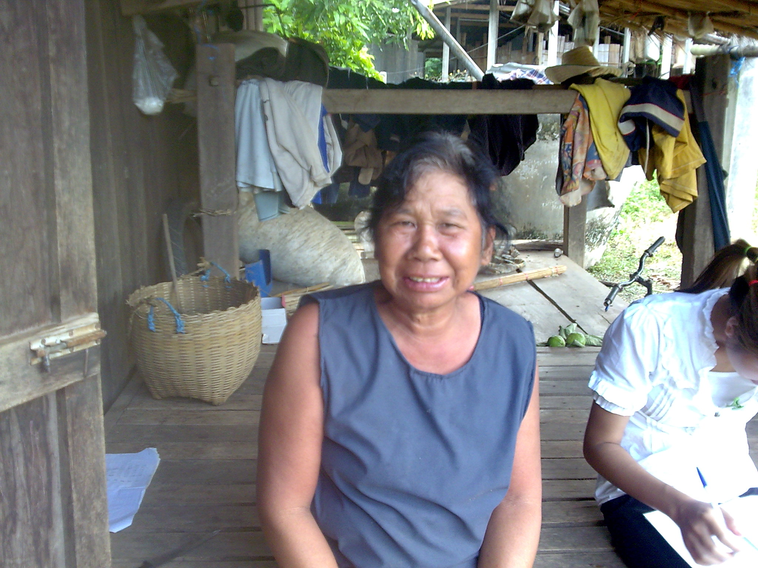

หมายเลขภาพถ่าย ….039………

วันเดือนปี........................................

**แบบบันทึกข้อมูลสารระบบข้อมูลทางวัฒนธรรม (Cultural Directory)**

CD - 01

**ประเภทสาระบบข้อมูลทางวัฒนธรรม**

**บุคคล/องค์การทางวัฒนธรรม**

ศิลปิน

ปราชญ์ชาวบ้าน  
  บุคคลสำคัญทางศาสนา   
  นักเขียน/นักประพันธ์

* สมาคม/มูลนิธิ/ชมรม

 เครือข่ายทางวัฒนธรรม

 หน่วยงานทางวัฒนธรรม

**สิ่งประดิษฐ์ทางวัฒนธรรม**

 โบราณวัตถุ

 ศิลปวัตถุ   
  ทัศนศิลป์

 เอกสารหนังสือ

 สื่อโสตทัศน์

 ศิลปวัตถุ

 เครื่องมือเครื่องใช้  
  เครื่องแต่งกาย

**วิถีชีวิต**

 ชาติพันธุ์

* ศาสนาและความเชื่อ    
   ประเพณีและพิธีกรรม  
   ภาษาและวรรณกรรม

☑ ภูมิปัญญาท้องถิ่น

 ศิลปการแสดงและดนตรี

**สถานที่ทางวัฒนธรรม**

 แหล่งโบราณคดี

 อุทยานประวัติศาสตร์

 โบราณสถาน

 สถาปัตยกรรมสำคัญ

 ศาสนสถาน

 พิพิธภัณฑ์

 หอสมุด / ห้องสมุด

 หอจดหมายเหตุ

 อนุสาวรีย์/อนุสรณ์สถาน

 สถานที่จัดแสดงทางวัฒนธรรม

 แหล่งท่องเที่ยว

**ประเภทเพิ่มเติม ………………………………………………**

ชื่อข้อมูล…………นายหลัด ขันทะคีรี……………………………….

เลขประจำตัวประชาชน ๑๓ หลัก .......3-4202-00110-31-5......................

**สาระสำคัญโดยสังเขป**

…มีความรู้ด้านตีเหล็ก สานแห และงานจักสาน ………………………………… ………………………………………………………………………………………

ชื่อสถานที่ตั้ง………บ้านใหม่สันติธรรม...………………………………………..

เลขรหัสประจำบ้าน…4202-001859-4………………………………….

เลขที่.......135.............หมู่ที่/หมู่บ้าน............8............................ซอย.........-...........

ถนน.............-.............................ตำบล....................นาดอกคำ..............................

อำเภอ.........นาด้วง................จังหวัด เลย รหัสไปรษณีย์......42210..............

**ค่าพิกัดภูมิศาสตร์**  
Zone …☑…47 ....□...48 พิกัด -x…0808950….พิกัด -y……1945151..…

**รายละเอียดการเข้าถึงข้อมูล**

ชื่อบุคคลอ้างอิง................................................อีเมล์................................................

ชื่อหน่วยงานอ้างอิง........เทศบาลตำบลนาดอกคำ.............อีเมล์...............................

เลขที่....420.......หมู่ที่/หมู่บ้าน...................1.......................ซอย..............................

ถนน..................42210.............หมายเลขโทรศัพท์...........042-074088........... ……

หมายเลขโทรสาร..................... 042-074088............................................................ที่อยู่ของเว็บไซต์................................... …………………………………………….

รูปภาพแสดงลักษณะของข้อมูล

รูปภาพแสดงลักษณะของข้อมูล

ผู้จัดเก็บข้อมูล……………………………… ลำดับที่จัดเก็บ...............................

หมายเลขภาพถ่าย........ 018............

วันเดือนปี........................................

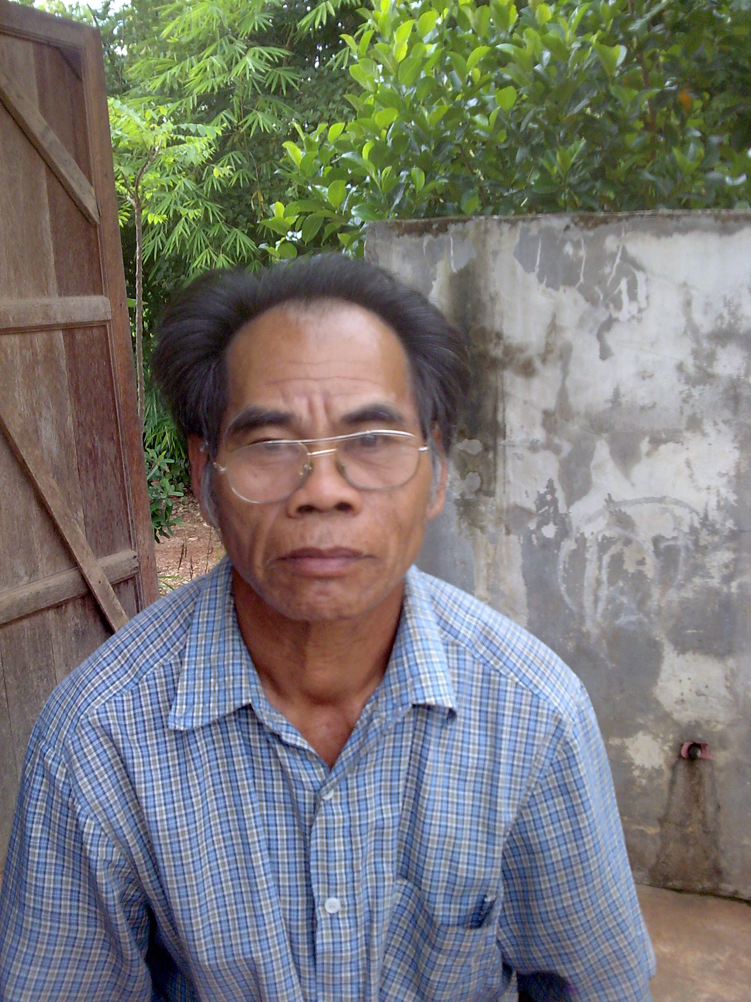

หมายเลขภาพถ่าย ….016,017…..

วันเดือนปี........................................

**แบบบันทึกข้อมูลสารระบบข้อมูลทางวัฒนธรรม (Cultural Directory)**

**ประเภทสาระบบข้อมูลทางวัฒนธรรม**

**บุคคล/องค์การทางวัฒนธรรม**

ศิลปิน

ปราชญ์ชาวบ้าน  
  บุคคลสำคัญทางศาสนา   
  นักเขียน/นักประพันธ์

* สมาคม/มูลนิธิ/ชมรม

 เครือข่ายทางวัฒนธรรม

 หน่วยงานทางวัฒนธรรม

**สิ่งประดิษฐ์ทางวัฒนธรรม**

 โบราณวัตถุ

 ศิลปวัตถุ   
  ทัศนศิลป์

 เอกสารหนังสือ

 สื่อโสตทัศน์

 ศิลปวัตถุ

 เครื่องมือเครื่องใช้  
  เครื่องแต่งกาย

**วิถีชีวิต**

 ชาติพันธุ์

* ศาสนาและความเชื่อ

 ประเพณีและพิธีกรรม  
 ภาษาและวรรณกรรม

☑ ภูมิปัญญาท้องถิ่น

 ศิลปการแสดงและดนตรี

**สถานที่ทางวัฒนธรรม**

 แหล่งโบราณคดี

 อุทยานประวัติศาสตร์

 โบราณสถาน

 สถาปัตยกรรมสำคัญ

 ศาสนสถาน

 พิพิธภัณฑ์

 หอสมุด / ห้องสมุด

 หอจดหมายเหตุ

 อนุสาวรีย์/อนุสรณ์สถาน

 สถานที่จัดแสดงทางวัฒนธรรม

 แหล่งท่องเที่ยว

**ประเภทเพิ่มเติม ………………………………………………**

ชื่อข้อมูล…………นายอุทอง พากระจ่าง……………………………….

เลขประจำตัวประชาชน ๑๓ หลัก .......3-4202-00110-24-2......................

**สาระสำคัญโดยสังเขป**

…มีความสามารถในด้านจักสานไม้ไผ่ เช่น เปนอน .............................................. ………………………………… ………… ………………………………….. …

ชื่อสถานที่ตั้ง………บ้านห้วยตาดใต้.....………………………………………..

เลขรหัสประจำบ้าน….….......................………………………………………….

เลขที่......133..........หมู่ที่/หมู่บ้าน...........17.............................ซอย.........-...........

ถนน.............-.............................ตำบล....................นาดอกคำ..............................

อำเภอ.........นาด้วง................จังหวัด เลย รหัสไปรษณีย์......42210..............

**ค่าพิกัดภูมิศาสตร์**  
Zone …☑…47 ....□...48 พิกัด -x…0809110….พิกัด -y……1945975..…

**รายละเอียดการเข้าถึงข้อมูล**

ชื่อบุคคลอ้างอิง................................................อีเมล์................................................

ชื่อหน่วยงานอ้างอิง........เทศบาลตำบลนาดอกคำ.............อีเมล์...............................

เลขที่....420.......หมู่ที่/หมู่บ้าน...................1.......................ซอย..............................

ถนน..................42210.............หมายเลขโทรศัพท์...........042-074088........... ……

หมายเลขโทรสาร..................... 042-074088............................................................ที่อยู่ของเว็บไซต์................................... …………………………………………….

รูปภาพแสดงลักษณะของข้อมูล

รูปภาพแสดงลักษณะของข้อมูล

ผู้จัดเก็บข้อมูล……………………………… ลำดับที่จัดเก็บ...............................

หมายเลขภาพถ่าย....... 030.............

วันเดือนปี........................................

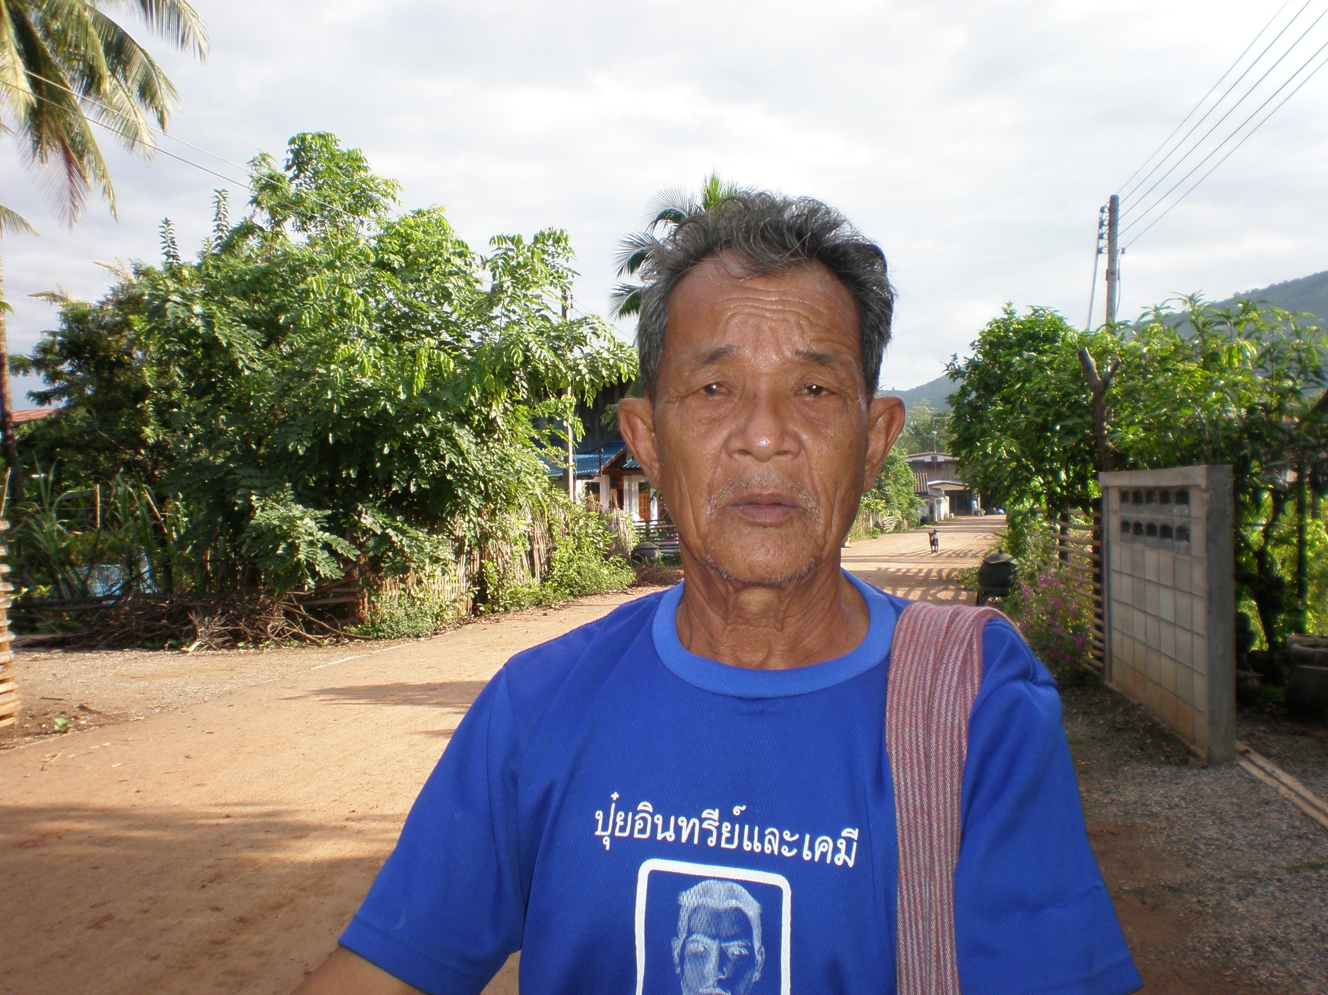

หมายเลขภาพถ่าย....029…. …….

วันเดือนปี........................................

**แบบบันทึกข้อมูลสารระบบข้อมูลทางวัฒนธรรม (Cultural Directory)**

CD - 01

**ประเภทสาระบบข้อมูลทางวัฒนธรรม**

**บุคคล/องค์การทางวัฒนธรรม**

ศิลปิน

ปราชญ์ชาวบ้าน  
  บุคคลสำคัญทางศาสนา   
  นักเขียน/นักประพันธ์

* สมาคม/มูลนิธิ/ชมรม

 เครือข่ายทางวัฒนธรรม

 หน่วยงานทางวัฒนธรรม

**สิ่งประดิษฐ์ทางวัฒนธรรม**

 โบราณวัตถุ

 ศิลปวัตถุ   
  ทัศนศิลป์

 เอกสารหนังสือ

 สื่อโสตทัศน์

 ศิลปวัตถุ

☑ เครื่องมือเครื่องใช้  
  เครื่องแต่งกาย

**วิถีชีวิต**

 ชาติพันธุ์

* ศาสนาและความเชื่อ    
    ประเพณีและพิธีกรรม  
    ภาษาและวรรณกรรม

 ภูมิปัญญาท้องถิ่น

 ศิลปการแสดงและดนตรี

**สถานที่ทางวัฒนธรรม**

 แหล่งโบราณคดี

 อุทยานประวัติศาสตร์

 โบราณสถาน

 สถาปัตยกรรมสำคัญ

 ศาสนสถาน

 พิพิธภัณฑ์

 หอสมุด / ห้องสมุด

 หอจดหมายเหตุ

 อนุสาวรีย์/อนุสรณ์สถาน

 สถานที่จัดแสดงทางวัฒนธรรม

 แหล่งท่องเที่ยว

**ประเภทเพิ่มเติม ………………………………………………**

ชื่อข้อมูล…………นายชุม เนธิบุตร……………………………….

เลขประจำตัวประชาชน ๑๓ หลัก ..................3-4205-00454-99-1......................

**สาระสำคัญโดยสังเขป**

…จักสานไม้ไผ่เครื่องมือเครื่องใช้ เช่น ตะกร้า , ข้อง, .......................................... ……… ……………………………………………………………………………..

ชื่อสถานที่ตั้ง………บ้านห้วยตาด.............………………………………………..

เลขรหัสประจำบ้าน….................4202-002994-4………………………………….

เลขที่.....235.........หมู่ที่/หมู่บ้าน............8.............................ซอย.........-...........

ถนน.............-.............................ตำบล....................นาดอกคำ..............................

อำเภอ.........นาด้วง................จังหวัด เลย รหัสไปรษณีย์......42210..............

**ค่าพิกัดภูมิศาสตร์**  
Zone …☑…47 ....□...48 พิกัด -x…0808840….พิกัด -y……1945150…....…

**รายละเอียดการเข้าถึงข้อมูล**

ชื่อบุคคลอ้างอิง................................................อีเมล์................................................

ชื่อหน่วยงานอ้างอิง........เทศบาลตำบลนาดอกคำ.............อีเมล์...............................

เลขที่....420.......หมู่ที่/หมู่บ้าน...................1.......................ซอย..............................

ถนน..................42210.............หมายเลขโทรศัพท์...........042-074088........... ……

หมายเลขโทรสาร..................... 042-074088............................................................ที่อยู่ของเว็บไซต์................................... …………………………………………….

รูปภาพแสดงลักษณะของข้อมูล

ผู้จัดเก็บข้อมูล……………………………… ลำดับที่จัดเก็บ...............................

หมายเลขภาพถ่าย........ 011............

วันเดือนปี........................................

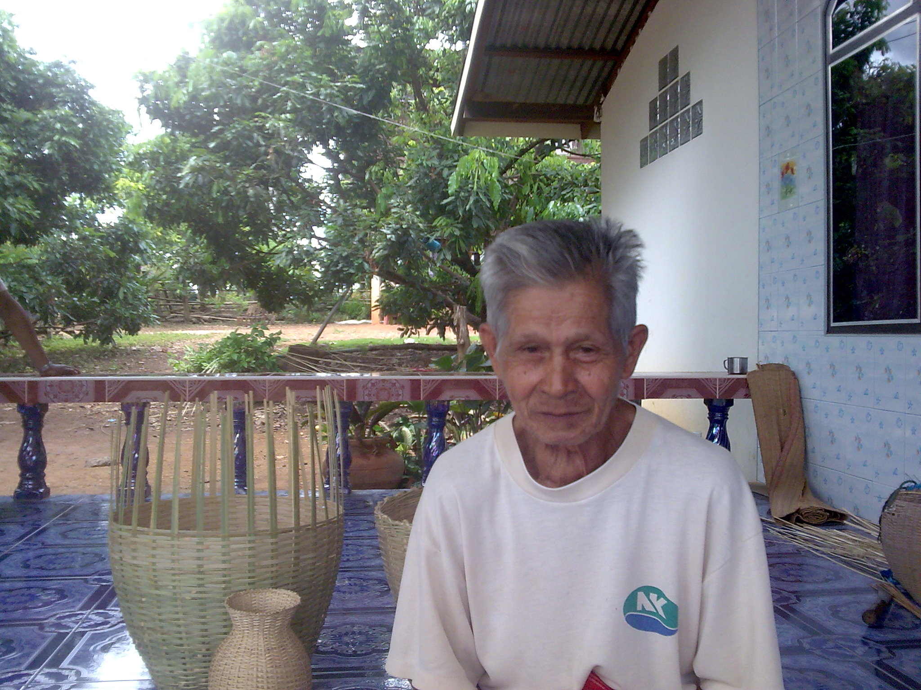

หมายเลขภาพถ่าย 009,010……….

วันเดือนปี........................................